Phát biểu bài toán Quản lý thư viện

Version 1.0

Sinh viên thực hiện:

1412168 – Võ Thanh Hiếu

1412173 – Võ Xuân Hiển

1412180 – Nguyễn Thái Hoàng

**Bảng ghi nhận thay đổi tài liệu**

|  |  |  |  |
| --- | --- | --- | --- |
| **Ngày** | **Phiên bản** | **Mô tả** | **Người thay đổi** |
| 05/06/2020 | 1.0 | Khởi tạo đầu cho tài liệu, thay đổi thông tin đề tài, thông tin nhóm; thêm biểu mẫu và quy định | Võ Thanh Hiếu |
|  |  |  |  |
|  |  |  |  |
|  |  |  |  |

Phát biểu bài toán

1. **Yêu cầu phát triển chức năng**
2. **Các biểu mẫu và quy định**

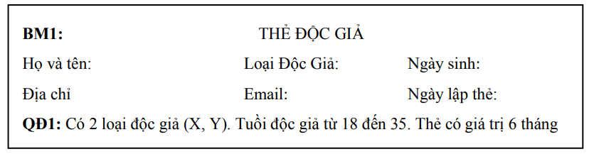

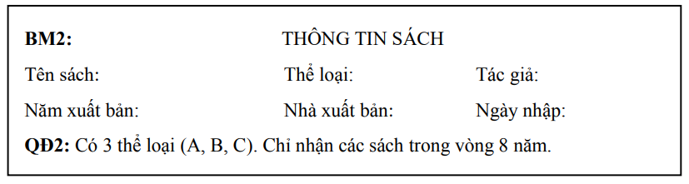

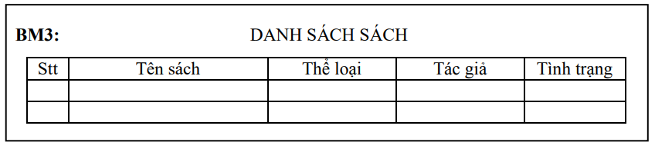

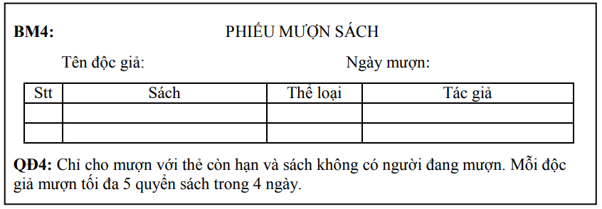

QĐ5: Người dung có thể thay đổi các quy định sau:

* QD1: Thay đổi tuổi tối thiểu, tối đa, thời hạn có giá trị của thẻ.
* QD2: Thay đổi số lượng và tên các thể loại. Thay đổi khoảng cách năm xuất bản.
* QD4: Thay đổi số lượng sách mượn tối đa, số ngày mượn tối đa.